Polskie góry – Instrukcja
Wykonaj stronę internetową według screenu zawartego w pliku polskie góry.pdf
W tym projekcie najistotniejsza jest struktura dokumentu html. Należy używać nagłówków h1, h2 itd. odpowiednio do treści. Niegdyś nagłówka h1 używano do loga i nazwy strony (było to przydatne przy pozycjonowaniu w google), obecnie odchodzi się od tego rozwiązania, a nagłówki h1, h2 itd. wykorzystuje się do budowy tekstu artykułu. Nasza strona nie ma loga, nazwy i nawigacji – skupiamy się wyłącznie na poprawnym zbudowaniu normalnej treści strony.
Oto fragment strony:
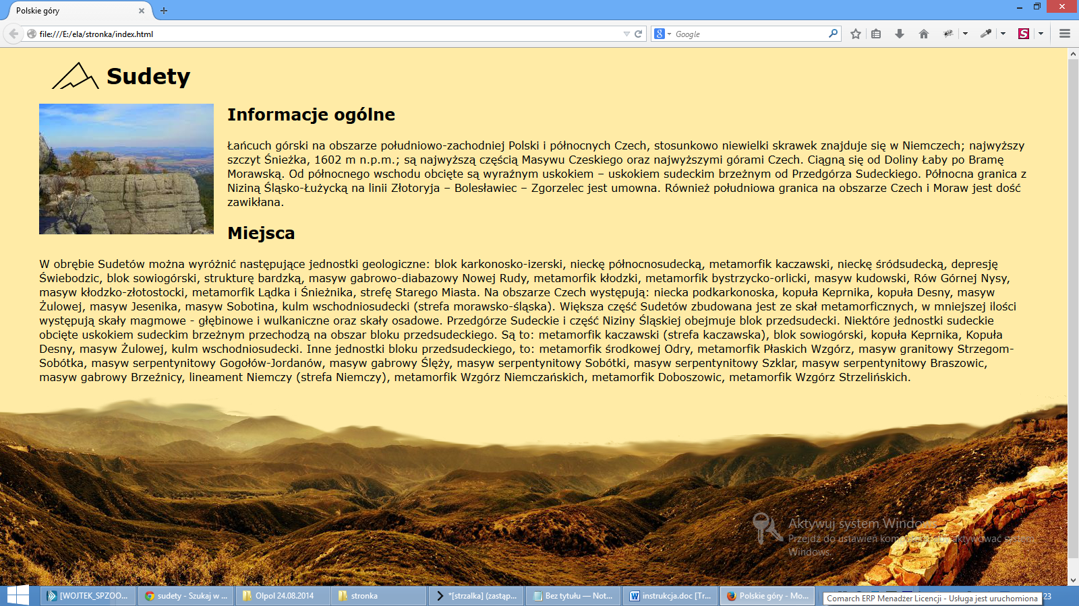
- Obrazki znajdują się w katalogu img (nie zmieniaj tego)
- Ustaw dla całej strony tło obrazkowe tlo.jpg i odpowiednio go ustaw, kolor tła to #ffeba6
- Ustaw czcionkę na rodzinę Verdana, Geneva, Arial, Helvetica, sans-serif (font-family: Verdana, Geneva, Arial, Helvetica, sans-serif;)
- Całą stronę buduj w znaczniku div dla którego ustaw odpowiednie marginesy: od boków 20px, od dołu 200px, od góry 0.
- Odpowiednio zbuduj tekst strony używając nagłówków, list wypunktowanych. Tekst znajdziesz w pliku tekst_do_strony.doc. Zachowaj taki układ nagłówków i list jak w dokumencie. Dla listy ustaw punktor graficzny (list-style-image)
Tatry – naglowek1
Informacje ogóle – nagłówek 2
Miejsca – nagłówek 2
Szczyty – nagłówek 3
Doliny – nagłówek 3
Jeziora – nagłówek 3
Sudety – naglowek1
Informacje ogóle – nagłówek 2
Miejsca – nagłówek 2

- Dla nagłówka h1 ustaw „ikonę” (dla h1 backgrond oraz padding-left)
- Wstaw obrazki
Obrazki oblewają się raz do lewej raz do prawej strony. Tak często dzieje się na wielu stronach www. Zatem najlepiej zbuduj klasy
.left{
float: left;
margin-right: 20px;
}
.right{
float: right;
margin-left: 20px;
}

i używaj ich w obrazkach:
<img src=”img/t1.jpg” alt=”obraz tatr” class=”right”>

